|  |  |  |
| --- | --- | --- |
| **с. ЧУМАКОВО Куйбышевского р-на Новосибирской области** |  | **УЧРЕДИТЕЛЬ**  **Администрация**  **Чумаковского**  **сельсовета** |

**Вестник № 421**

# 13 декабря 2021

# О ф и ц и а л ь н ы е д о к у м е н т ы

## Ч у м а к о в с к о г о с е л ь с о в е т а

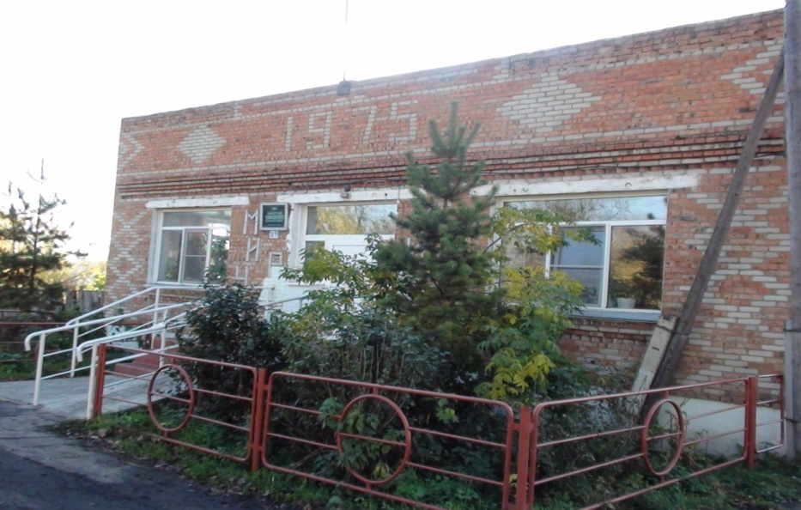

**Извещение о согласовании проекта межевания земельных участков.**

Настоящим извещением уведомляем участников долевой собственности на земельный участок с кадастровым номером 54:14:031802:1о месте и порядке ознакомления с проектом межевания земельных участков.

Заказчик работ по подготовке проекта межевания земельных участков: Квашнин Павел Владимирович, почтовый адрес: 632383, Новосибирская область, город Куйбышев, квартал 1, дом 23, квартира 49, контактный телефон: 8-983-122-6262.

Кадастровый инженер: Калинин Никита Александрович, № квалификационного аттестата 54-11-290, почтовый адрес 632387, Новосибирская область, город Куйбышев, квартал 14, дом 5, адрес электронной почты [nikn007@rambler.ru](mailto:nikn007@rambler.ru), контактный тел.: 8-913-003-4747.

Кадастровый номер исходного земельного участка 54:14:031802:1, адрес земельного участка: обл. Новосибирская, р-н Куйбышевский, МО Чумаковский сельсовет, с. Андреевка.

Ознакомиться с проектом межевания земельных участков и прислать обоснованные возражения относительно размера и местоположения границ выделяемых в счет долей земельных участков, можно по адресу: 632387, Новосибирская область, город Куйбышев, квартал 14, дом 5, в течение тридцати дней со дня опубликования настоящего извещения.